Beställ antikroppstest via 1177.se

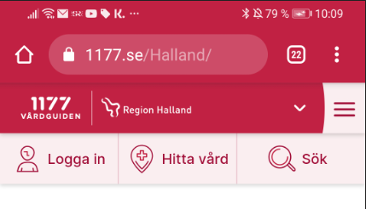
Logga in på 1177.se för att boka antikroppstest för covid-19.

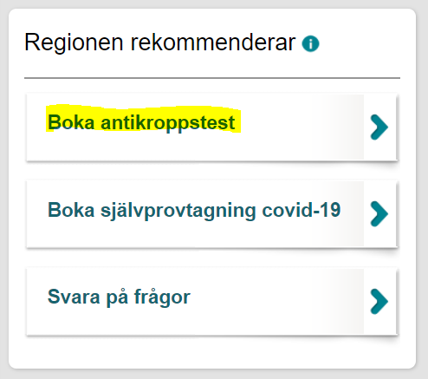
Under Regionen rekommenderar på startsidan klicka på Boka antikroppstest

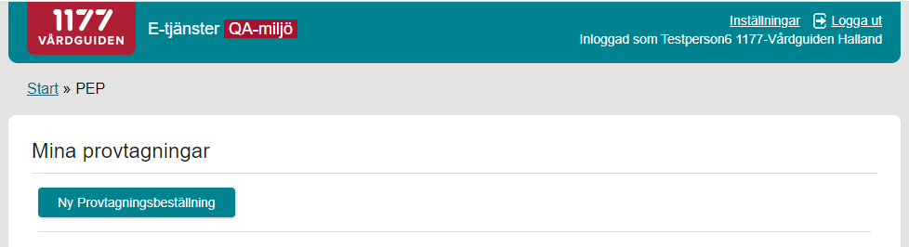
Klicka på Ny Provtagningsbeställning

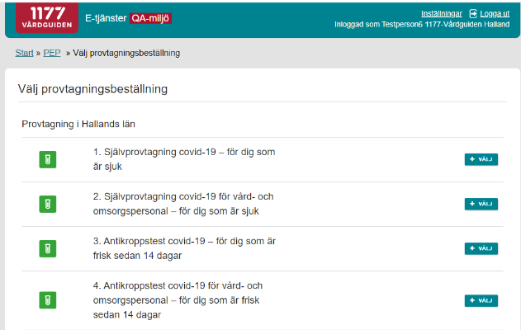
Klicka på Välj vid det erbjudande som är aktuellt för dig
Invånare:
”Antikroppstest covid-19 – för dig som är frisk sedan 14 dagar”
Vård och omsorgspersonal:
”Antikroppstest för vård- och omsorgspersonal för dig som är frisk sedan 14 dagar”.

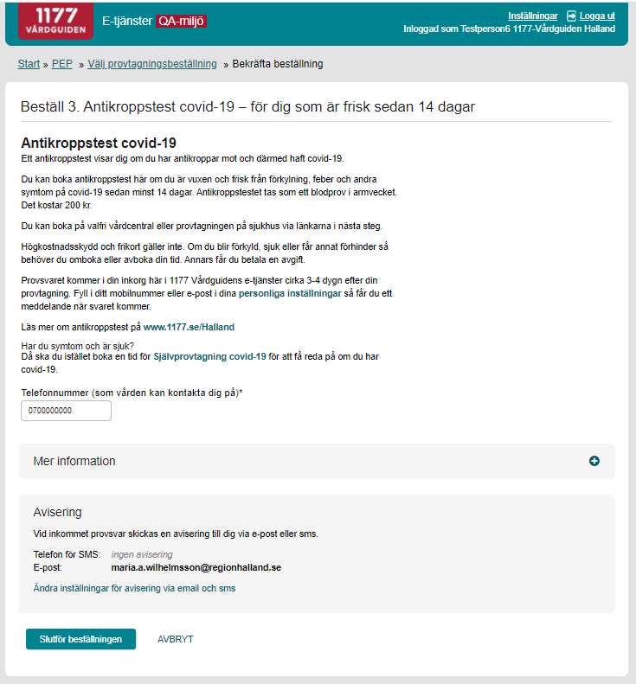
Klicka på Slutför beställningen.

Du är nu klar med din beställning!
Logga ut från 1177.se

